AP – Module poursuite d’études
La prospection et la valorisation
de l’offre commerciale

BAC PRO MCV OPTION B (PVOC) | BTS NDRC
BLOC 3 : FIDÉLISER LA CLIENTÈLE ET DÉVELOPPER LA RELATION CLIENT  Contribuer à des actions de fidélisation de la clientèle et de développement de la relation client  Évaluer les actions de fidélisation et de développement de la relation client  BLOC 4B : PROSPECTER ET VALORISER L’OFFRE COMMERCIALE  Rechercher et analyser les informations à des fins d'exploitation  Participer à la conception d'une opération de prospection  Suivre et évaluer l’action de prospection | BLOC 1 : RELATION CLIENT ET NÉGOCIATION VENTE  Exploiter et mutualiser l’information commerciale  Remonter, valoriser et partager l’information commerciale  Mettre en œuvre et évaluer une démarche de prospection  BLOC 2 : RELATION CLIENT À DISTANCE ET DIGITALISATION  Produire, publier et assurer la visibilité des contenus digitaux

Le contexte professionnel
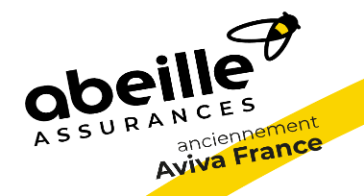

Activité : compagnie d’assurance

Chiffre d’affaires annuel : 4,2 millions
Répartition du CA :
- 66 % de professionnels (artisans, commerçants, professions libérales, entreprises, agriculteurs, collectivités locales, écoles, lycées, hôpital)
- 34 % de particuliers

Le 30 septembre 2021, Aviva France a rejoint Aéma Groupe, groupe mutualiste de protection. Cette opération d’envergure place Aéma Groupe au 5ème rang des acteurs de l’assurance en France. Aviva est devenue Abeille Assurances.

Vous êtes en période de formation en qualité de conseiller (ère) commercial(e) au sein de l’agence de Langon.
Votre tuteur, monsieur Sébastien DOLEUX, vous charge de l’accompagner dans sa stratégie de prospection.

MISSION N°1 :
Participer à la conception d'une opération de prospection

Votre tuteur vous soumet une extraction du SIC sur ses méthodes de prospection. Il vous demande de les analyser afin d’orienter sa prochaine campagne de prospection.
BAC

1.1 Déterminer l’efficacité de la prospection en calculant le taux de conversion
et le coût d’acquisition d’un client pour chaque méthode de prospection.
Commenter vos résultats.
BTS

1.2 Analyser les méthodes de prospection à l’aide d’indicateurs pertinents. Commenter vos résultats.

Ressources à disposition
- Extraction des informations du CRM ABEILLE Langon année 2021 (ressource n°1)

MISSION N°2
Mettre en œuvre et évaluer un programme de parrainage

Suite à votre analyse des méthodes de prospection, votre tuteur s’interroge sur le déploiement d’un programme de parrainage (ressource 2). Il vous demande de participer à sa mise en place et son évaluation.
BAC

2.1 Préparer, à l’aide d’un support numérique, les avantages du programme de parrainage à présenter lors de la réunion commerciale hebdomadaire à partir de votre veille informationnelle numérique et de vos connaissances.
BTS

2.1bis Présenter les attendus d’une newsletter sur le programme de parrainage abeille
pour le site Abeille.
BAC
BTS
2.2. Concevoir l’OAV du programme pour votre tuteur à partir du courriel de votre tuteur

Ressources à disposition
- Entretien avec Sébastien DOLEUX (ressource n°2)
- Courriel de Sébastien DOLEUX (ressource n°3)

MISSION N°3
Suivre et évaluer l'action de prospection

Le suivi et l’évaluation de l’action de prospection est rendu possible grâce à l’extraction du CRM Abeille Langon et aux informations transmises par Sébastien Doleux. Ce dernier vous présente les coûts fixes et les coûts variables de l’opération menée de février à juin 2022
.
BAC
3.1. Mesurer et analyser les résultats de l'opération de prospection par rapport aux objectifs.

BAC

3.2. Analyser les résultats de l’opération de prospection à partir du tableau de bord extrait du CRM en :
- Mesurant les performances commerciales du programme de parrainage par catégorie de cible (particulière et professionnelle) : Le taux de retour, le taux de transformation des rdv en client, le taux de conversion (efficacité globale) et le nombre moyen de contrat par client.
- Déterminant le seuil de rentabilité en valeur de l’opération « programme de parrainage.

BTS
3.1 et 3.2bis Évaluer les performances de l’opération à partir d’indicateurs pertinents ou
- Analyser le tableau de bord extrait du CRM Abeille Langon en mesurant l’efficacité de la prospection.
- Mesurer et Analyser la rentabilité de l’opération de prospection pour chaque cible.
BAC
3.3 Proposer deux axes d’amélioration à votre tuteur afin d’améliorer l’atteinte des objectifs du réseau Abeille.

BTS
3.3bis Proposer des axes d’amélioration à votre tuteur afin d’améliorer les performances.

Ressources à disposition :
- Extraction du CRM Abeille Langon (ressource n°4)
- Données pour évaluer la rentabilité du programme de parrainage (ressource n°5)

Ressource n°1 - Extraction des informations du CRM ABEILLE Langon (année 2021)

 | Phoning | Salon  professionnel | Emailing | Publipostage | Boitage | Réseaux sociaux  (Linkedin, facebook)
Coûts fixes | Externalisation via ADDISCOM  2330 € pour  50 heures par an | 19 295 pour les 4 agences Gironde Sud  VINITECH 2021  (1 fois par an) | Abonnement professionnel internet par mois : 31,10 €  (2 opérations mensuelles chaque année) | 700 €  par semestre | 120 € par an d’impression pour les flyers.  Une opération par semestre, mobilisant 2 commerciaux,  250 € par commercial | Externalisation via HERSAY SYSTEMS  Abonnement 400 €/ an
Nombre de prospects (BDD) | 600 | 600 exposants | 2 000 | 1200 | NC*, 2000 flyers distribués | NC
Taux de qualification de la BDD | 100 % | 100 % | 95 % | 85 % | NC | NC
Nombre de clients acquis | 5 | 21 | 3 | 4 | 2 | 0
Chiffre d’affaires générées | 4 500 € | 150 550 €  (pour les 4 agences) | 1 500 € | 4 000 € | 900 € | 0 €
*NC : prospects non ciblés

Ressource n°2 - Entretien avec Sébastien Doleux

Après 18 ans d’expérience, notre portefeuille clients est composé de 4000 clients (1500 professionnels et 2500 particuliers). Je souhaite récompenser mes clients qui recommanderont nos offres d’assurance. Je vous soumets les informations nécessaires pour élaborer des OAV (outils d’aide à la vente). La newsletter qui sera mise en ligne sur notre site pour nos clients et envoyée par automatisation et par courriel (logiciel CRM Abeille) avec le programme de parrainage que nous distribuerons également lors des visites clients.

Ressource n°3 - Courriel de Sébastien Doleux

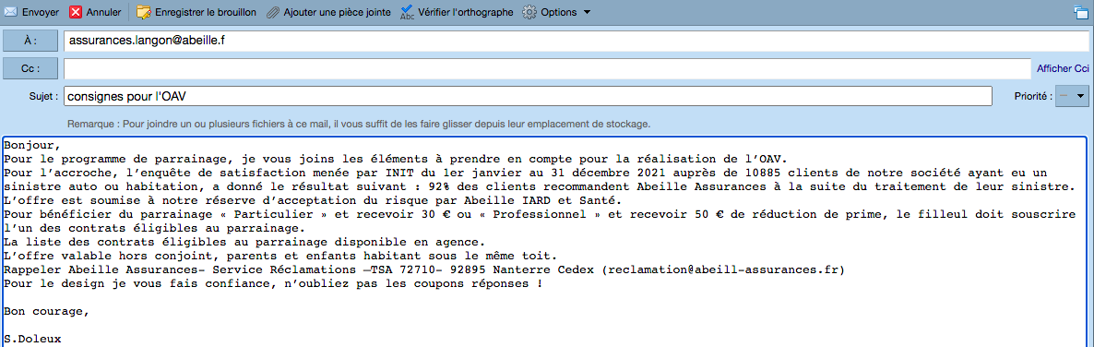

Ressource n°4 - Extraction du CRM Abeille Langon

Résultats | Particuliers | Professionnels | Objectifs réseau Abeille
Nombre de contacts via le site/newsletter/courriels/visites | 2 500 | 1 500 | 4 000
Nombre de parrainages (coupons renseignés) | 653 | 323 | 650 | 300
Nombre de RDV obtenus après relance téléphonique prospects  (coupons renseignés) | 67 | 42 | 90 | 60
Nombre de nouveaux clients | 50 | 25 | 70 | 30
Nombre de contrats signés | 105 | 55 | 80 | 50

Ressource n°5 - Données pour évaluer la rentabilité du programme de parrainage

Nous avons mené cette opération durant 5 mois (février à juin 2022). Nous étions 2 commerciaux avec vous (non rémunéré).
Investissement :
Coûts fixes :
- Loyer et électricité 1550 € par mois
-Impression 4000 flyers (service externalisé) : 385 €
- dépenses liées au traitement du parrainage : appel abonnement mensuel téléphone/internet 31,10€
- Rémunération fixe des commerciaux : 20 heures par semaine (taux horaire charges sociales comprises : 22.51€)
Coûts variables
- coût de la récompense : 30 € pour les parrains particuliers et 50 € pour les parrains professionnels.
- Commissions des commerciaux : 150 € par client
- Prix moyen unitaire d’un contrat pour un professionnel : 956 €
- Prix moyen unitaire d’un contrat pour un particulier : 454 €

